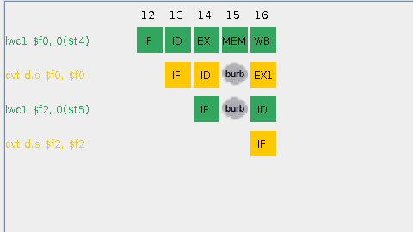
1 ciclo de parada en cvt (datos)

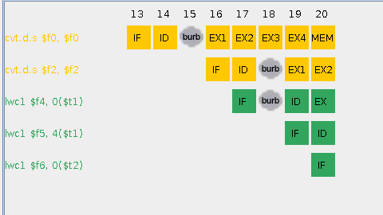

1 ciclo de parada cvt

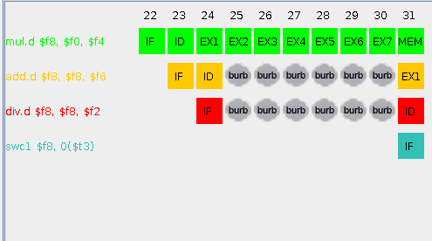

6 ciclos parada add

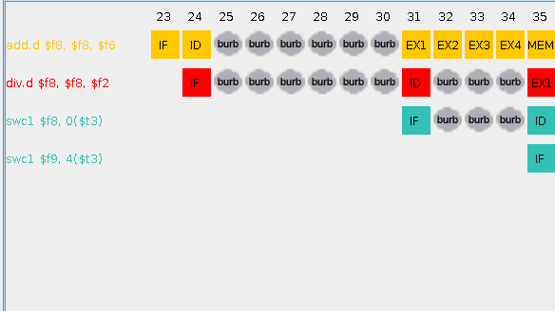

3 ciclos de parada div

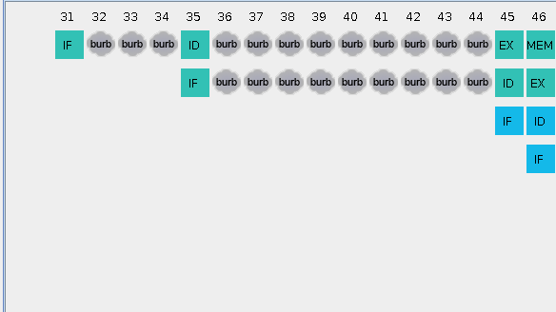
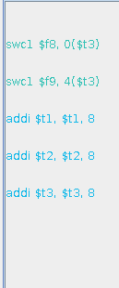
9 ciclos de parada swc1 $f8

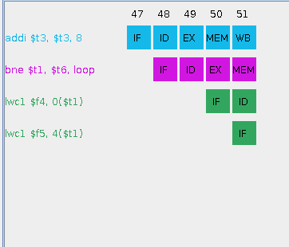

1 ciclo de parada control bne

Ciclos parada 1º iteracion = 18+1=19

Ciclos parada total del programa = 2 + 99*19 + 18 = 1901 ciclos de parada

NI = 15 + 13*100 + 2 = 1317 instrucciones

ciclos = 1317 +1901 + 4 = 3222

# Datos
.data
a: .float 10
b: .float 5
#vector x
x: .double 1,1,1,1,1,1,1,1,1,1,1,1,1,1,1,1,1,1,1,1
x1: .double 1,1,1,1,1,1,1,1,1,1,1,1,1,1,1,1,1,1,1,1
x2: .double 1,1,1,1,1,1,1,1,1,1,1,1,1,1,1,1,1,1,1,1
x3: .double 1,1,1,1,1,1,1,1,1,1,1,1,1,1,1,1,1,1,1,1
x4: .double 1,1,1,1,1,1,1,1,1,1,1,1,1,1,1,1,1,1,1,1
# IEEE 754 64 bits, 1 = 0x3FF00000 00000000
#vector y
y: .double 10,10,10,10,10,10,10,10,10,10,10,10,10,10,10,10,10,10,10,10
y1: .double 10,10,10,10,10,10,10,10,10,10,10,10,10,10,10,10,10,10,10,10
y2: .double 10,10,10,10,10,10,10,10,10,10,10,10,10,10,10,10,10,10,10,10
y3: .double 10,10,10,10,10,10,10,10,10,10,10,10,10,10,10,10,10,10,10,10
y4: .double 10,10,10,10,10,10,10,10,10,10,10,10,10,10,10,10,10,10,10,10
# IEEE 754 64 bits, 10 = 0x40240000 00000000

#vector z
z: .space 800

# Código: z[i]=(a*x[i]+y[i])/b
.text
.globl main
main:
la $t1, x #carga la dir de x[0] en $t1
la $t2, y #carga la dir de y[0] en $t2
la $t3, z #carga la dir de z[0] en $t3
la $t4, a #carga la dir de "a" en $t4
la $t5, b #carga la dir de "b" en $t5
addi $t6,$t1,800 #preparamos el contador para detectar el final
lwc1 $f0, 0($t4) #carga "a" en f0
lwc1 $f2, 0($t5) #carga "b" en f2
cvt.d.s $f0, $f0 #convertimos "a" en DP y lo guardamos en $f0:$f1
cvt.d.s $f2, $f2 #convertimos "b" en DP y lo guardamos en $f2:$f3

loop:
lwc1 $f4,0($t1) #f4=x[i] (parte alta)
lwc1 $f5,4($t1) #f5=x[i] (parte baja)
mul.d $f8,$f0,$f4 #f8=a*x[i]
lwc1 $f6,0($t2) #f6=y[i] (parte baja)
lwc1 $f7,4($t2) #f7=x[i] (parte baja)
add.d $f8,$f8,$f6 #f8=a*x[i]+y[i]
addi $t1,$t1,8 #actualizamos todos los índices
addi $t2,$t2,8
div.d $f8,$f8,$f2 #f8=(a*x[i]+y[i])/b
swc1 $f8, 0($t3) #z[i]=(a*x[i]+y[i])/b (Parte alta)
swc1 $f9, 4($t3) #z[i]=(a*x[i]+y[i])/b (Parte baja)
addi $t3,$t3,8
bne $t1, $t6, loop #comprobamos si hemos terminado el bucle
addi $v0, $0, 10 # llamada para salir del programa
syscall

Sin segmentacion en nada

Riesgos estructurales=210
Riesgos de datos=64
Riesgos de control=9

Con 2 unidades de ejecucion

Riesgos estructurales=50
Riesgos de datos=64
Riesgos de control=9

Necesitamos 4 unidades de ejecucion de division (multiplicacores) y 2 de suma para que no haya ciclos de parada en esa zona.

Riesgos estructurales=0
Riesgos de datos=64
Riesgos de control=9

Si estuviera segmentada tendríamos el mismo número de riesgos que los ultimos resultados obtenidos.

Ciclos parada = 4 + 7*9 + 6 =73
NI= 28 + 10*23 + 2(add+syscall) =260
Ciclos totales=260+73+4=337

CPI=337/260=1.2962

